C1.3.3.1 Mettre en place l'environnement de formation au nouveau service
C1.3.3.2 Informer et former les utilisateurs

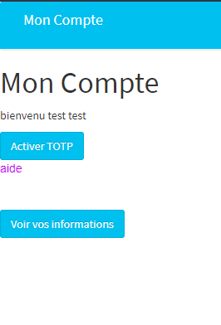
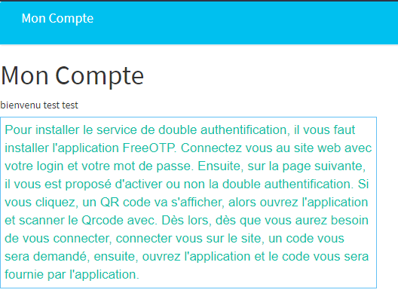
Pour installer le service de double authentification, il vous faut installer l'application FreeOTP (ici). Connectez vous au site web avec votre login et votre mot de passe. Ensuite, sur la page suivante, il vous est proposé d'activer ou non la double authentification. Si vous cliquez, un QR code va s'afficher, alors ouvrez l'application et scanner le Qrcode avec. Dès lors, dès que vous aurez besoin de vous connecter, connecter vous sur le site, un code vous sera demandé, ensuite, ouvrez l'application et le code vous sera fournie par l'application.

